REPASE NEREZOVÝ STŮL č. 35
(jenom pracovní deska)

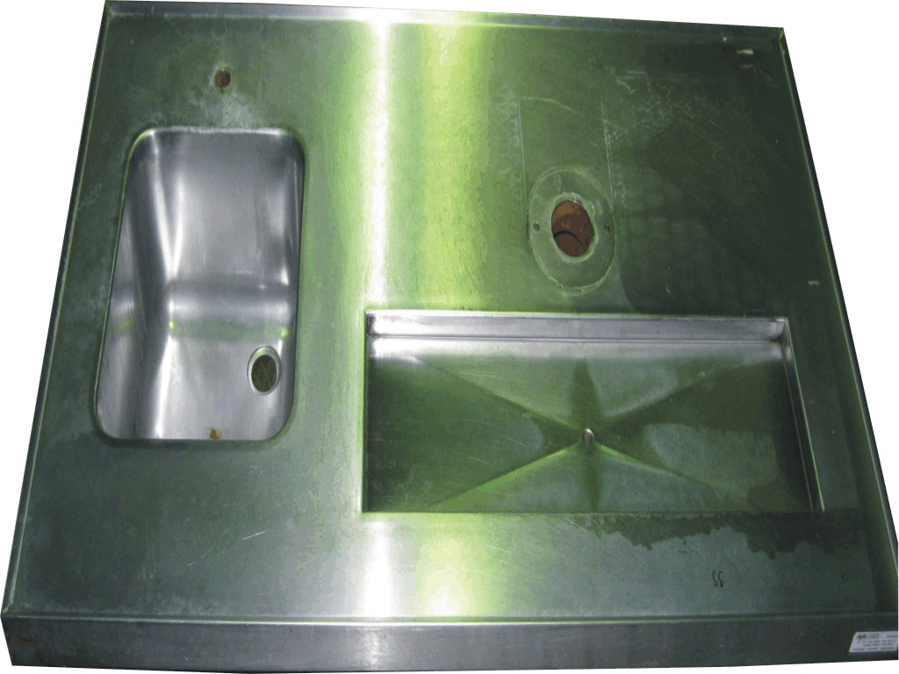

Nerezový stůl č. 35
Rozměry
- šířka | 80 cm
- délka | 150 cm
Rozměry dřezu:
- šířka | 40 cm
- hloubka | 25 cm
- délka | 34 cm
Poznámka: | ve stole je 1 otvor na výčepní stojan + 2 malé otvory na připevnění stojanu a prolisovaná odkapová miska
Cena včetně DPH 20% | 3 200,-

Objednávky na tel: 602/48 77 13 nebo email: sokolservis@seznam.cz

